# Demo需求案

## 思路概述

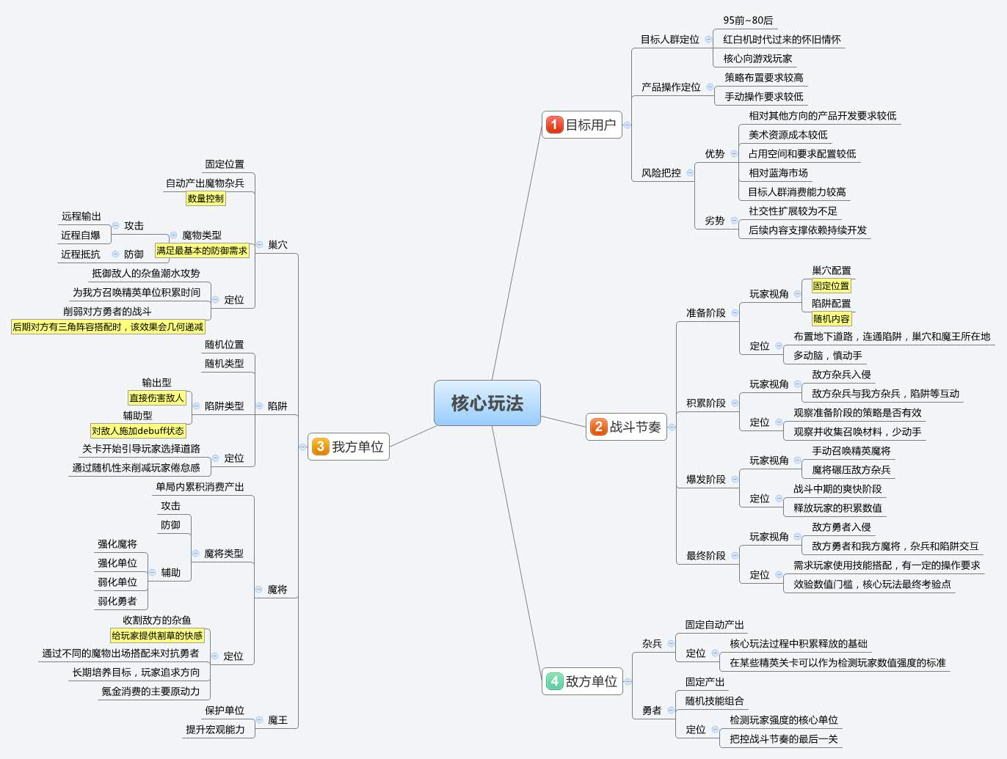

# **demo流程**

### 战斗前

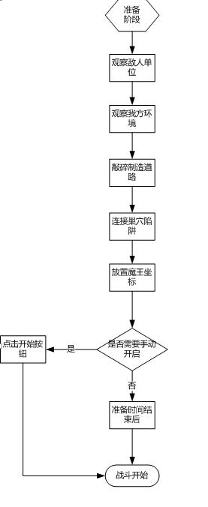

### 战斗中

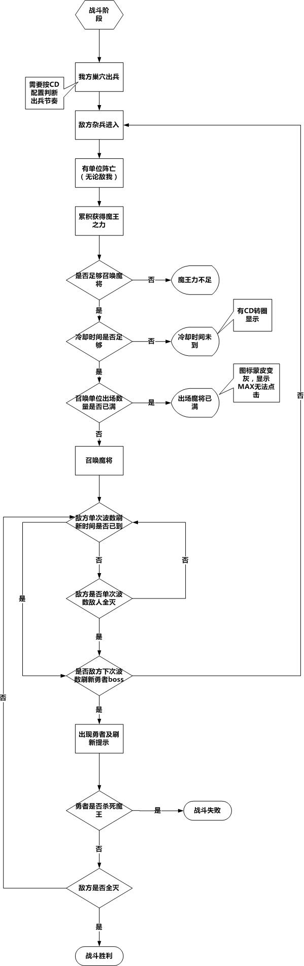

## 具体说明

### 战斗前阶段

将战斗前的几个行为模式通过玩家角度来拆分，得到以下几个类别：

|  |
| --- |
| **观察敌人** |
| 玩家可以观察敌方勇者的形象，姓名等级，可以点开查看勇者的详细属性，以便安排应对的策略 |
|  |
| 支持拖拽屏幕（以便应对以后的大地图关卡） |
| 支持缩放屏幕（以便应对以后的大地图关卡） |
|  |
| **观察我方环境** |
| 玩家观察我方巢穴，陷阱和砖块的布置 |
| 可以选择不同的魔将出战（需求cost限制和不同卡组切换配置，demo版不做） |
|  |
| **敲碎制造道路+连接巢穴陷阱** |
| 玩家通过点击敲碎砖块打开道路，道路连接巢穴和陷阱则会产生作用。 |
| 陷阱和巢穴的产生怪物初始时间，频率等后期会需求配置表填写，demo版可视情况暂时写死 |
|  |
| **放置魔王坐标** |
| 最开始的魔王是在入口附近的空地上，玩家需要点击魔王，再次点击放置魔王的新坐标 |
| 在战斗开始之后，无法移动魔王的坐标，但可以继续敲碎砖块 |
|  |
| **开始战斗** |
| 根据难度不同的限制，建议提供给玩家一个开始战斗的开关 |
| 当为新手难度的普通PVE关卡时，玩家布置好后点击开始进入战斗 |
| 而当精英关卡，无尽模式或其他活动关卡的时候，则是倒计时结束后自动开始战斗。 |

### 战斗中阶段

|  |
| --- |
| 目前仅列出战斗流程的主要阶段，AI的详细设定见AI的设定案 |
|  |
| **我方巢穴出兵** |
| 在战斗开始后，连接好的巢穴就会按照配置的时间来产出相应的杂兵，连接好的陷阱也会激活。 |
| **尚未连接的不会被激活** |
|  |
| **敌方杂兵进入** |
| 敌方杂兵会再一定时间内进入到地下城内，通过AI行动设定来进攻我方 |
| 杂兵的AI较为简单，基本不会有复杂的差异化 |
|  |
| **累积魔王力** |
| 当**敌我**任意一方出现伤亡时，会累积产出魔王力，用以召唤魔将 |
| 随着时间累积，魔王力也会逐渐自动累积 |
|  |
| **召唤魔将** |
| 在魔王力达到一定的累积数值时，玩家可以选择召唤足够条件的魔将，然后将其放置在允许放置的位置上 |
| 当魔将的体积小于可行走位置的像素时，则允许放置 |
|  |
| **勇者进入** |
| 当敌方杂兵被我方清理干净时，敌方勇者会进入到地下城内（boss出现） |
| 因为我方迷宫存在路途不可控，单位不可控的问题，为了避免单局时间延长，是否考虑将清光所有敌人的条件与限制进入时长结合一下？ |
| 假设原本战斗开始后30秒，敌方杂兵进入，再过60秒后敌方勇者进入，如果不到50秒的时间内我方将所有敌人已经清光，则敌方勇者提前进入 |
|  |
| **勇者AI&魔将AI** |
| 参考AI设定系统案 |
| 双方的AI配置表通过，根据type选择类型不同来区分阵营 |
| 我方魔将单位在场上仅能存在一个相同ID的单位（个数最好支持配置），当该魔将死亡时方可继续召唤该魔将 |
| 可以预先调配一个CD为0的配置，测试发现会有平衡问题的话，则加上CD时间 |
|  |
| **敌方所有单位被消灭** |
| 玩家胜利，出现胜利画面 |
|  |
| **我方魔王被消灭** |
| 玩家失败，出现失败画面 |